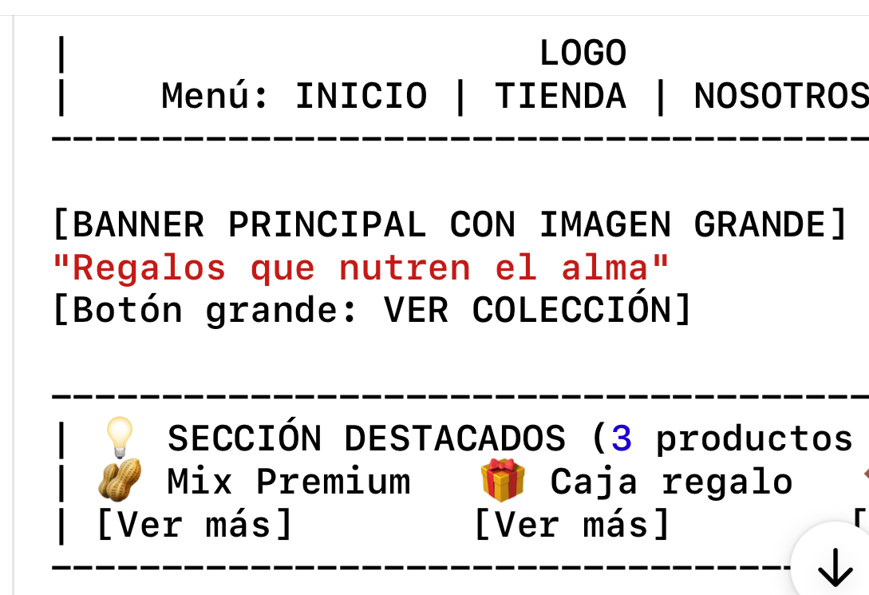

En lugar de precio solicitar cotización link a whatapp 3144707571: llegue mensaje deseo cotizar xxxxx producto. No tiene carrito,

Eidiciones limitadas especiales como tu,

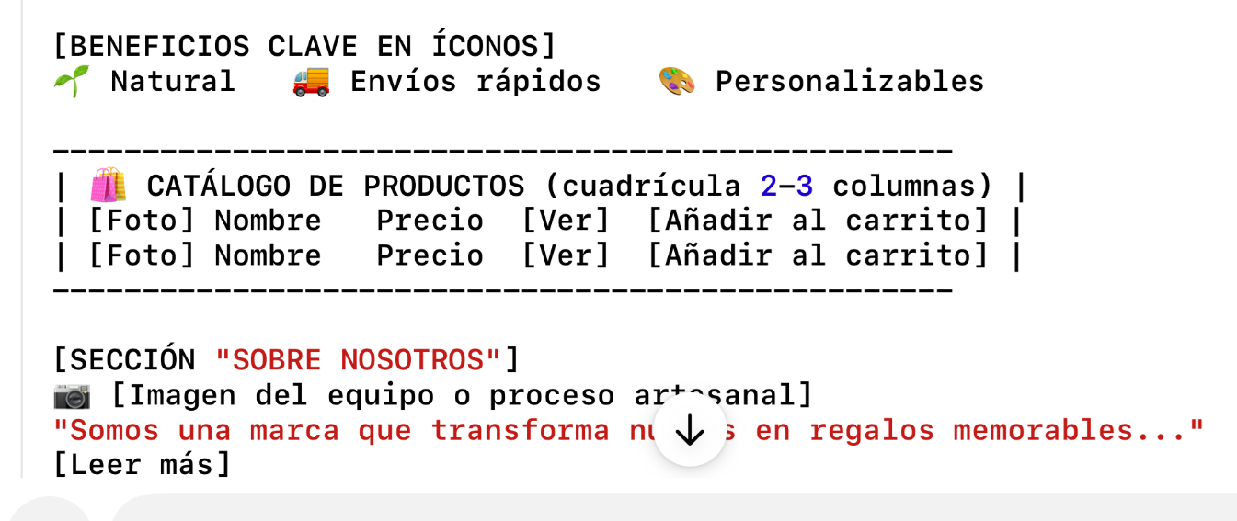

Acá se puede colocar recibe asesoría gratuita para que integres el sabor de las nueces y su simbolismo con tu evento. Formulario de cotización.

Nombre de contacto:

Teléfono de contacto

Correo

Tipo de evento

Cantidad aproximada de personas

Autoriza que lo contactemos telefónicamente SI NO en caso no

Prefiere ser contactado por e-mail

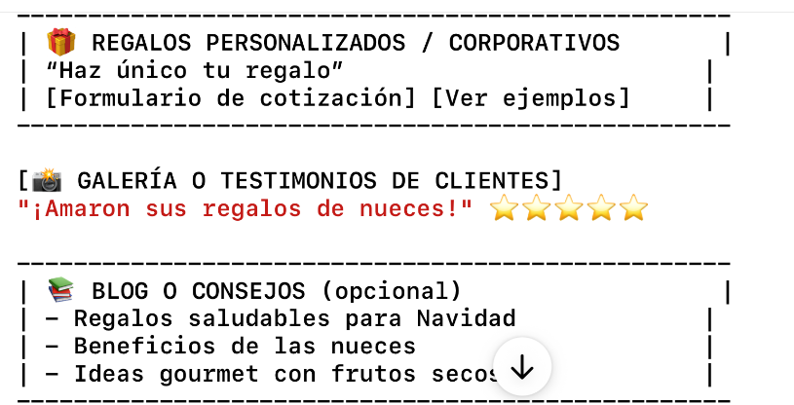

En esta parte de consejos beneficios se podría vincular con videos de Instagram o Facebook o colocar algún video?



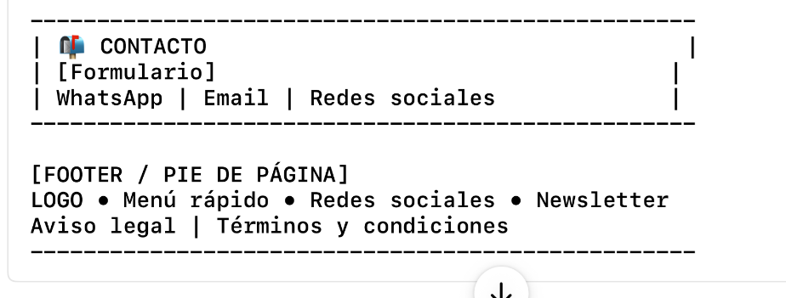

Sobre nosotros

EN el cátalo de productos deberá estar kir alimenta tu arte y presentarse de la siguiente manera: